**ĐẠI HỌC KINH TẾ QUỐC DÂN**

**TRƯỜNG CÔNG NGHỆ**

KHOA HỆ THỐNG THÔNG TIN QUẢN LÝ

-----□□🕮□□-----



**BỘ MÔN: KIẾN TRÚC DOANH NGHIỆP**

**ĐỀ TÀI:**

**PHÂN TÍCH KIẾN TRÚC DOANH NGHIỆP BỆNH VIỆN BẠCH MAI**

**Nhóm thực hiện : Nhóm 5**

**Giảng viên : Đoàn Quang Minh**

**Lớp học phần : TIHT1121(224)_02**

*Hà Nội, tháng 4 năm 2025*

# THÀNH VIÊN NHÓM 5

|  |  |
| --- | --- |
| **Họ và tên** | **Mã sinh viên** |
| Nguyễn Tuấn Anh | 11220494 |
| Vũ Mạnh Cường | 11221180 |
| Đoàn Tùng Dương | 11221544 |
| Trịnh Tùng Dương | 11221640 |
| Nguyễn Sơn Tùng | 11226745 |
| Lê Huy Vũ | 11226952 |

# MỤC LỤC

**THÀNH VIÊN NHÓM 5 2**

**MỤC LỤC 3**

**A. GIỚI THIỆU VỀ BỆNH VIỆN BẠCH MAI 4**

1. Lý do chọn đề tài 4

2. Lịch sử hình thành và phát triển 4

2.1. Giai đoạn 1911–1945: Khởi nguồn và hình thành 4

2.2. Giai đoạn 1945–1975: Phát triển trong chiến tranh 4

2.3. Giai đoạn 1975–2011: Mở rộng và hiện đại hóa 4

2.4. Giai đoạn 2011–2025: Đột phá và hội nhập 4

3. Tầm nhìn, sứ mệnh và mục tiêu của bệnh viện 5

3.1. Tầm nhìn 5

3.2. Sứ mệnh 5

3.3. Mục tiêu 5

4. Vị thế cạnh tranh của bệnh viện ở trong và ngoài nước 6

4.1. Trong nước 6

4.2. Quốc tế 6

**B. PHÂN TÍCH MÔ HÌNH KIẾN TRÚC DOANH NGHIỆP CỦA BỆNH VIỆN BẠCH MAI 7**

1. Giai đoạn sơ bộ 7

2. Giai đoạn B: Kiến trúc Kinh doanh (Business Architecture) 10

2.1. Organization Structure (Sơ đồ kiến trúc tổ chức) 10

2.2. Business Function (Sơ đồ kiến trúc chức năng nghiệp vụ tổ chức) 12

2.3. Business Process (Sơ đồ quy trình nghiệp vụ tổ chức) 13

3. Giai đoạn C: Kiến trúc Hệ thống Thông tin (Information Systems Architectures) 16

Các thành phần chính trong Kiến trúc Hệ thống Thông tin 16

3.1. Lớp Dữ liệu (Data Layer) 16

a. Quy trình nghiệp vụ (Business Process) :Quy trình tiếp nhận bệnh nhân (Patient Admission Process): Đăng ký, phân loại, phân bổ giường. 16

b. Quy trình nghiệp vụ (Business Process) :Quy trình khám và điều trị (Diagnosis and Treatment Process): Chẩn đoán, kê đơn, thực hiện xét nghiệm. 17

c. Quy trình nghiệp vụ (Business Process) :Quy trình thanh toán (Billing Process): Tính phí, xuất hóa đơn, liên kết với bảo hiểm. 17

d. Quy trình nghiệp vụ (Business Process) :Quy trình quản lý nhân viên (Staff Management Process): Tuyển dụng, phân công, đánh giá nhân viên. 18

3.2 Lớp Ứng dụng (Application Layer) 19

3.2.1. Liên kết giữa Application Component và API Gateway 19

3.2.2. Liên kết giữa các Application Component thông qua API Gateway 20

4. Giai đoạn D: Kiến trúc Công nghệ (Technology Architecture) 21

4.1. Giới thiệu 21

4.2. Sơ đồ 1: Triển khai ứng dụng & Phân bố vị trí 22

a. Mục đích 22

b. Các thành phần chính 22

c. Mô tả chi tiết 23

d. Liên hệ với TOGAF Phase D 23

e. Giá trị 24

4.3. Sơ đồ 2: Cấu trúc Hạ tầng & Dịch vụ Công nghệ 24

a. Mục đích 25

b. Các thành phần chính 25

c. Mô tả chi tiết 25

d. Liên hệ với TOGAF Phase D 26

e. Giá trị 26

**C. ĐÁNH GIÁ VÀ THÁCH THỨC 27**

1. Hiệu quả của mô hình KTDN hiện tại (Đánh giá chi tiết) 27

2. Thách thức (Phân tích chi tiết) 29

3. Cơ hội cải tiến (Đề xuất chi tiết) 31

# 

# 

# A. GIỚI THIỆU VỀ BỆNH VIỆN BẠCH MAI

Link drive bài thuyết trình bằng video:

<https://drive.google.com/drive/folders/1sy9fPvMfEkrvj5bWDdZWNss3DCeH8JYx>

## 1. Lý do chọn đề tài

Bệnh viện Bạch Mai là bệnh viện đa khoa hạng đặc biệt đầu tiên tại Việt Nam, có lịch sử hơn 110 năm phát triển. Với quy mô lớn, đội ngũ chuyên môn cao và định hướng chiến lược rõ ràng, Bệnh viện Bạch Mai là mô hình lý tưởng để nghiên cứu kiến trúc doanh nghiệp trong lĩnh vực y tế công lập.

## 2. Lịch sử hình thành và phát triển

### 2.1. Giai đoạn 1911–1945: Khởi nguồn và hình thành

* 1911: Thành lập Nhà thương Cống Vọng – tiền thân của Bệnh viện Bạch Mai, ban đầu là cơ sở điều trị bệnh truyền nhiễm.
* 1945: Chính thức mang tên Bệnh viện Bạch Mai.​

### 2.2. Giai đoạn 1945–1975: Phát triển trong chiến tranh

* 1954–1975: Bệnh viện hoạt động trong bối cảnh chiến tranh, vừa điều trị bệnh nhân, vừa đào tạo cán bộ y tế.​

### 2.3. Giai đoạn 1975–2011: Mở rộng và hiện đại hóa

* 2011: Kỷ niệm 100 năm thành lập; bệnh viện có quy mô 1.400 giường bệnh với nhiều đơn vị chuyên môn.​

### 2.4. Giai đoạn 2011–2025: Đột phá và hội nhập

* 2016: Kỷ niệm 105 năm thành lập; mở rộng quy mô lên 1.900 giường bệnh và phát triển thêm nhiều trung tâm chuyên sâu.​
* 2021: Kỷ niệm 110 năm thành lập; tiếp tục phát triển các chuyên khoa và cơ sở vật chất hiện đại.

## 3. Tầm nhìn, sứ mệnh và mục tiêu của bệnh viện

### 3.1. Tầm nhìn

Trở thành bệnh viện uy tín trong khu vực và trên thế giới, phát triển các chuyên khoa mũi nhọn với đội ngũ nhân lực chất lượng cao trong môi trường làm việc chuyên nghiệp và an toàn.

### 3.2. Sứ mệnh

Là bệnh viện công lập đa khoa hạng đặc biệt, cam kết chăm sóc sức khỏe toàn diện cho mọi người dân bằng tài năng, y đức và sự tận tâm.

### 3.3. Mục tiêu

Bệnh viện Bạch Mai đang định hướng chiến lược dài hạn đến năm 2030 và tầm nhìn đến năm 2050, với mục tiêu trở thành trung tâm y tế chuyên sâu, ứng dụng công nghệ cao, ngang tầm quốc tế. Để đạt được điều này, bệnh viện đã xác định 6 trụ cột chiến lược:

* Phát triển chuyên môn kỹ thuật cao: Tập trung vào các lĩnh vực mũi nhọn như tim mạch, ung bướu, hồi sức cấp cứu, ghép tạng và y học hạt nhân.​
* Chuyển đổi số toàn diện: Ứng dụng trí tuệ nhân tạo trong chẩn đoán, điều trị và quản lý bệnh viện; hợp tác với các tập đoàn công nghệ lớn để triển khai các giải pháp y tế thông minh.​
* Đào tạo và nghiên cứu khoa học: Thành lập Trường Đại học Y - Dược trực thuộc bệnh viện để đào tạo nguồn nhân lực chất lượng cao và thúc đẩy nghiên cứu khoa học.​
* Hợp tác quốc tế: Mở rộng hợp tác với các tổ chức y tế và bệnh viện hàng đầu thế giới để trao đổi chuyên môn, nghiên cứu và đào tạo.​
* Phát triển cơ sở hạ tầng: Cải tạo và xây dựng mới các tòa nhà khám chữa bệnh hiện đại, đáp ứng nhu cầu ngày càng cao của người bệnh.​
* Nâng cao chất lượng dịch vụ: Đảm bảo người bệnh được khám chữa bệnh nhanh chóng, hiệu quả và an toàn, hướng tới tiêu chuẩn quốc tế.

## 4. Vị thế cạnh tranh của bệnh viện ở trong và ngoài nước

### 4.1. Trong nước

* Bệnh viện Bạch Mai là một trong những cơ sở y tế hàng đầu tại Việt Nam, được Thủ tướng Chính phủ đánh giá cao về những thành tựu mới, khẳng định vị thế y tế của Việt Nam.
* Với quy mô 3.600 giường bệnh, hơn 4.500 nhân viên và gần 1.000 cán bộ có trình độ sau đại học, bệnh viện tiếp nhận khoảng 2 triệu bệnh nhân ngoại trú và gần 200.000 bệnh nhân nội trú mỗi năm. ​
* Bệnh viện cũng là đơn vị tiên phong trong việc nghiên cứu khoa học, với khoảng 300 đề tài nghiên cứu được thực hiện hàng năm. ​

### 4.2. Quốc tế

* Bệnh viện Bạch Mai đang hướng tới mục tiêu thực hiện các trụ cột chiến lược, nâng tầm vị thế, hội nhập quốc tế trong giai đoạn 2025–2030.
* Bệnh viện cũng nằm trong danh sách 6 bệnh viện được ưu tiên nâng cấp đầu tư ngang tầm quốc tế, theo Quy hoạch mạng lưới y tế thời kỳ 2021–2030, tầm nhìn đến năm 2050.
* Những nỗ lực này nhằm đưa Bệnh viện Bạch Mai trở thành trung tâm y tế chuyên sâu, ứng dụng công nghệ cao, đáp ứng nhu cầu chăm sóc sức khỏe ngày càng cao của người dân trong nước và khu vực.

# B. PHÂN TÍCH MÔ HÌNH KIẾN TRÚC DOANH NGHIỆP CỦA BỆNH VIỆN BẠCH MAI

## 1. Giai đoạn sơ bộ

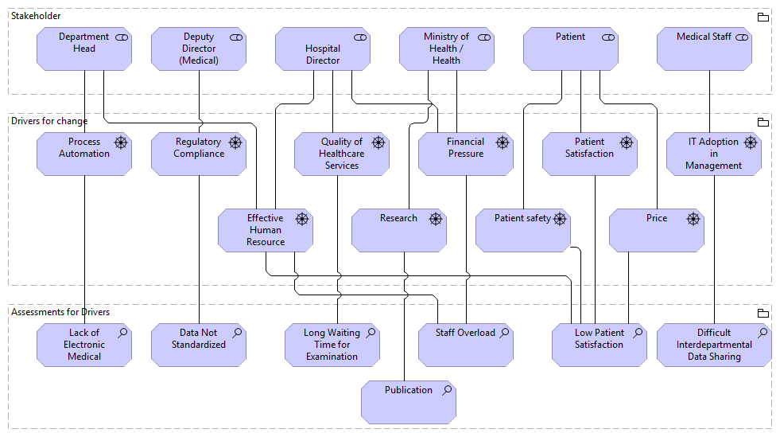

***- Cấp độ Stakeholders (Các bên liên quan):***

* Cấp độ này bao gồm các bên liên quan chính trong hệ thống y tế của bệnh viện Bạch Mai, đóng vai trò định hướng và ảnh hưởng đến quá trình thay đổi:
* **Department Head (Trưởng phòng ban)**: Lãnh đạo các phòng ban trong bệnh viện.
* **Deputy Director (Medical) (Phó Giám đốc - Y tế)**: Hỗ trợ Giám đốc trong các vấn đề y tế chuyên môn.
* **Hospital Director (Giám đốc bệnh viện)**: Nhân vật trung tâm, chịu trách nhiệm chính trong việc thúc đẩy các thay đổi và kết nối với hầu hết các động lực thay đổi.
* **Ministry of Health (Bộ Y tế)**: Cơ quan quản lý cấp cao, ảnh hưởng đến chính sách và nguồn lực.
* **Patient (Bệnh nhân)**: Đối tượng thụ hưởng dịch vụ, có vai trò quan trọng trong việc đánh giá chất lượng.
* **Medical Staff Management (Quản lý nhân viên y tế)**: Đại diện cho đội ngũ nhân sự và quản lý nguồn lực con người.

***- Cấp độ Drivers for Change (Các động lực thay đổi)***

* Đây là các yếu tố thúc đẩy sự cải tiến trong hoạt động của bệnh viện, được kết nối trực tiếp với các bên liên quan:
* **Process Automation (Tự động hóa quy trình)**: Nhằm cải thiện hiệu quả hoạt động, liên quan đến Department Head và Deputy Director.
* **Regulatory Compliance (Tuân thủ quy định)**: Đảm bảo bệnh viện đáp ứng các tiêu chuẩn pháp lý, liên kết với Ministry of Health và Deputy Director.
* **Quality of Healthcare Services (Chất lượng dịch vụ y tế)**: Yếu tố cốt lõi, chịu ảnh hưởng trực tiếp từ Hospital Director.
* **Financial Pressure (Áp lực tài chính)**: Thách thức về ngân sách, liên quan đến Ministry of Health.
* **Patient Satisfaction (Sự hài lòng của bệnh nhân)**: Tập trung vào trải nghiệm của Patient.
* **IT Adoption in Management (Ứng dụng công nghệ thông tin trong quản lý)**: Tăng cường quản lý qua công nghệ, liên kết với Medical Staff Management.
* **Effective Human Resource (Nguồn nhân lực hiệu quả**): Quản lý nhân sự tối ưu, liên quan đến Hospital Director.
* **Research (Nghiên cứu)**: Hỗ trợ phát triển y tế, kết nối với Hospital Director.
* **Patient Safety (An toàn bệnh nhân)**: Ưu tiên sức khỏe bệnh nhân, liên kết với Patient.
* **Price (Giá cả)**: Yếu tố chi phí dịch vụ, ảnh hưởng đến Patient.

***- Cấp độ Assessments for Drivers (Đánh giá cho các động lực)***

* Cấp độ này phản ánh các vấn đề cụ thể hoặc thách thức cần giải quyết để thực hiện các thay đổi:
* **Lack of Electronic Medical (Thiếu hụt hồ sơ y tế điện tử)**: Liên quan đến Process Automation, chỉ ra hạn chế trong việc áp dụng công nghệ.
* **Data Not Standardized (Dữ liệu không chuẩn hóa)**: Kết nối với Regulatory Compliance, phản ánh vấn đề đồng bộ dữ liệu.
* **Long Waiting Time for Examination (Thời gian chờ khám dài)**: Liên quan đến Quality of Healthcare Services, một thách thức lớn trong dịch vụ.
* **Staff Overload (Quá tải nhân viên)**: Kết nối với Effective Human Resource, cho thấy áp lực lên đội ngũ nhân sự.
* **Low Patient Satisfaction (Sự hài lòng của bệnh nhân thấp)**: Liên quan đến Patient Satisfaction, phản ánh trải nghiệm tiêu cực của bệnh nhân.
* **Difficult Interdepartmental Data Sharing (Chia sẻ dữ liệu giữa các khoa khó khăn)**: Kết nối với IT Adoption in Management, chỉ ra hạn chế trong tích hợp thông tin.
* **Publication (Xuất bản)**: Liên quan đến Research, đại diện cho việc công bố kết quả nghiên cứu.

## 2. Giai đoạn B: Kiến trúc Kinh doanh (Business Architecture)

- Đây là một giai đoạn quan trọng trong quy trình phát triển kiến trúc. Nó tập trung vào việc mô tả và phân tích các khía cạnh kinh doanh của tổ chức.

- Giai đoạn này vô cùng quan trọng vì nó là nền tảng cho các lĩnh vực khác và giữ vai trò thiết yếu trong việc chứng minh giá trị kinh doanh của các công việc kiến trúc kỹ thuật sau này đối với các bên liên quan chủ chốt trong tổ chức.

### 2.1. Organization Structure (Sơ đồ kiến trúc tổ chức)

- Sơ đồ mô tả cách thức tổ chức các bộ phận khác nhau trong tổ chức bệnh viện Bạch Mai.

- Bệnh viện Bạch Mai được điều hành bởi Ban giám đốc bệnh viện và người đứng đầu là PGS. TS. Đào Xuân Cơ - Giám đốc bệnh viện. Ngoài ra, ban giám đốc còn có các phó giám đốc như PGS. TS. Vũ Văn Giáp, PGS. TS. Nguyễn Tuấn Tùng, Đc. Vũ Văn Hồng hỗ trợ xây dựng chiến lược phát triển bền vững cho bệnh viện Bạch Mai.

- Bệnh viện Bạch Mai được chia thành 3 khối chính:

* Khối Chức năng (Functional Department): Khối này chịu trách nhiệm cho các công việc hành chính, vận hành nội bộ và đối ngoại cũng như các hoạt động đào tạo, bồi dưỡng và phát triển nguồn nhân lực chất lượng cao. Sự kết hợp chặt chẽ giữa các nhiệm vụ này góp phần tạo nên một hệ thống quản trị hiệu quả và đồng bộ, giúp bệnh viện duy trì bộ máy hiệu quả và nâng cao chất lượng dịch vụ y tế.
* Khối Lâm sàng - Viện, Trung tâm, Khoa (Clinical Block): Khối này đảm nhận các công việc như khám chữa, chẩn đoán, giám định, điều trị. Sự phối hợp chặt chẽ giữa các viện, trung tâm và khoa lâm sàng tạo nên một hệ thống điều trị đa chiều, từ chẩn đoán chính xác đến can thiệp điều trị và chăm sóc liên tục, giúp bệnh viện duy trì uy tín và cung cấp dịch vụ chăm sóc sức khỏe chất lượng cao.
* Khối cận lâm sàng (Paraclinical Block): Khối này chủ yếu tham vấn cho các thủ tục xét nghiệm, phân tích mẫu thử, hỗ trợ chẩn đoán, giám sát đảm bảo chất lượng điều trị.

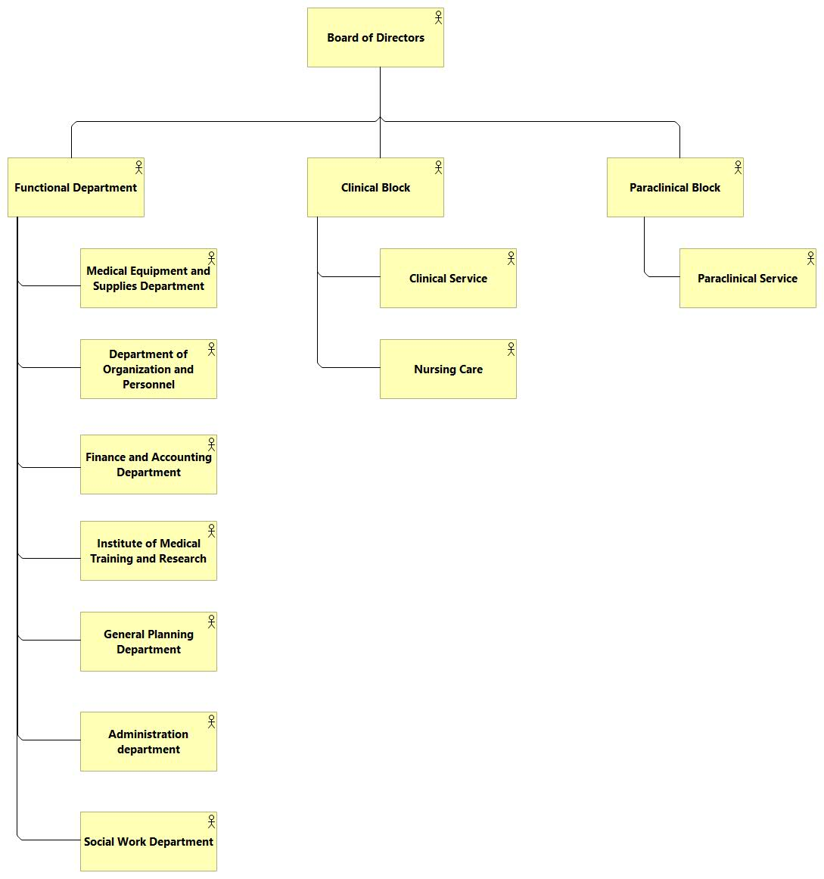

### 2.2. Business Function (Sơ đồ kiến trúc chức năng nghiệp vụ tổ chức)

- Sơ đồ minh họa các thành phần chức năng chính và mối quan hệ giữa chúng của bệnh viện Bạch mai. Sơ đồ này tập trung vào 3 khối chính: Khối chức năng, Khối lâm sàng, Khối cận lâm sàng.

***- Khối Chức năng:***

* **Medical Equipment and Supplies Department**: quản lý nguồn cung thiết bị y tế và dược phẩm.
* **Department of Organization and Personnel**: quản lý phát triển đội ngũ nhân sự.
* **Finance and Accounting Department**: giám sát dòng tiền, phân bổ nguồn kinh phí cho các hoạt động của bệnh viện.
* **Institute of Medical Training and Research**: đào tạo chuyên sâu và tổ chức nghiên cứu y khoa.
* **General Planning Department**: theo dõi hiệu quả vận hành và đánh giá, từ đó lập kế hoạch phát triển phù hợp.
* **Social Work Department**: truyền thông, giáo dục, tư vấn thông tin y khoa cho người dân, chăm sóc người bệnh.
* **Administration department**: quản lý tài sản, duy trì cơ sở vật chất, tham mưu về công tác quy hoạch xây dựng tổng thể, hành chính quản trị Bệnh viện.

***- Khối Lâm sàng:***

* **Clinical Service**: cung cấp dịch vụ khám chữa, điều trị.
* **Nursing Care**: cung cấp dịch vụ tiếp đón và chăm sóc người bệnh.

***- Khối cận lâm sàng:***

* **Paraclinical Service**: cung cấp các dịch vụ như chẩn đoán, giám định, thử mẫu xét nghiệm cho người bệnh.

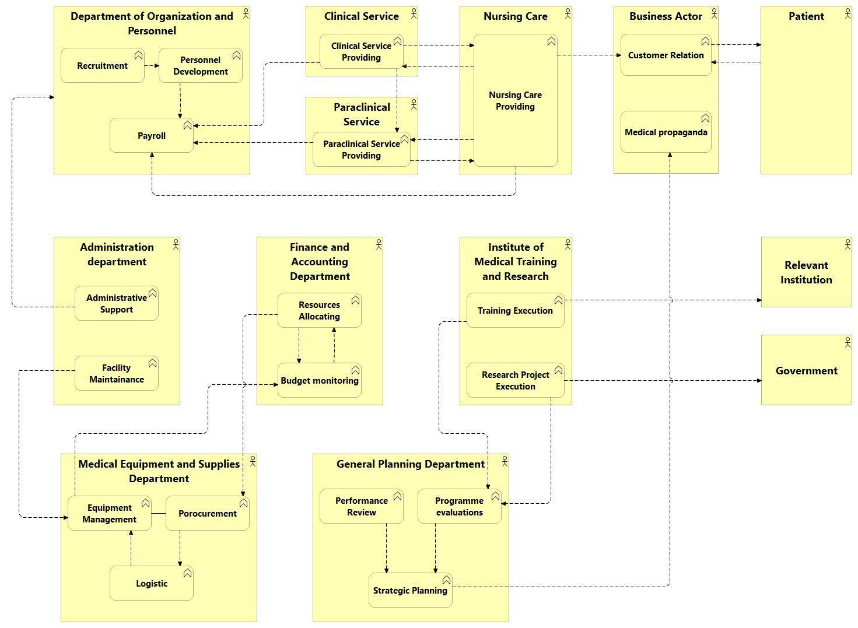

### 2.3. Business Process (Sơ đồ quy trình nghiệp vụ tổ chức)

- Sơ đồ diễn giải quy trình hoạt động đối với một số các hoạt động đặc thù của bệnh viện Bạch Mai, cung cấp cách thức vận hành mang tính hệ thống, giúp các hoạt động tại bệnh viện được tổ chức chuyên nghiệp và hiệu quả, dễ dàng quản lý và cải tiến.

- Bệnh viện Bạch Mai gồm 3 quy trình đặc thù sau:

* ***Quy trình khám chữa****:* Đây là quy trình phổ biến nhất tại bệnh viện Bạch Mai, được xây dựng chặt chẽ nhằm đảm bảo sự liên tục, chính xác và hiệu quả từ khâu tiếp nhận bệnh nhân cho đến quá trình điều trị và theo dõi sau điều trị:

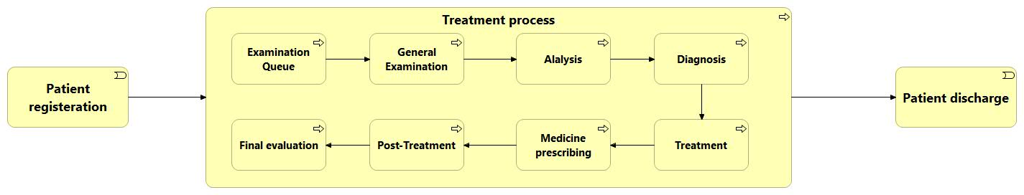

* Đầu tiên, hồ sơ đăng ký khám chữa của bệnh nhân sẽ được tiếp nhận.
* Sau đó, bệnh nhân sẽ được sắp xếp phân luồng để chờ khám.
* Tiếp theo, khi tới lượt, bệnh nhân sẽ trải qua bước khám lâm sàng tổng quan và nhận chỉ định xét nghiệm nếu cần.
* Sau đó, bệnh nhân sẽ được chuyển tới khối cận lâm sàng để lấy mẫu xét nghiệm để chẩn đoán cụ thể.
* Sau khi đã có kết quả xét nghiệm, bệnh nhân sẽ được bác sĩ chỉ định điều trị (nội trú hoặc ngoại trú) cũng như ra toa thuốc phù hợp với liệu trình.
* Cuối cùng, kết thúc điều trị và tư vấn, bệnh nhân tiếp tục được hỗ trợ sau điều trị và hẹn tái khám khi cần.
* ***Quy trình đào tạo chuyên môn:***

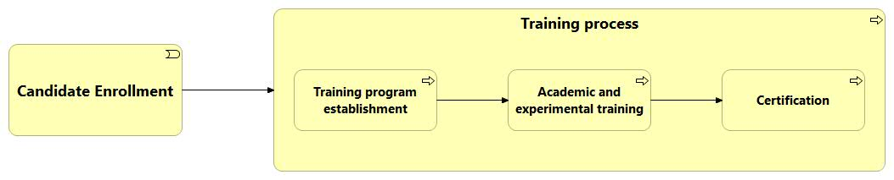

* Đầu tiên, bệnh viện sẽ mở tuyển sinh các chương trình đào tạo và tiếp nhận ứng viên phù hợp.
* Đối với đào tạo, bệnh viện sẽ thiết lập các khuôn khổ chương trình giáo dục phù hợp với từng thời điểm, sau đó triển khai đào tạo cho các ứng viên, bao gồm các kiến thức hàn lâm và các buổi thực hành lâm sàng trực tiếp.
* Sau khi các ứng viên hoàn thành chương trình đào tạo và đạt chuẩn đầu ra, bệnh viện sẽ cấp chứng chỉ hành nghề y khoa cho các ứng viên.
* ***Quy trình nghiên cứu y khoa:***

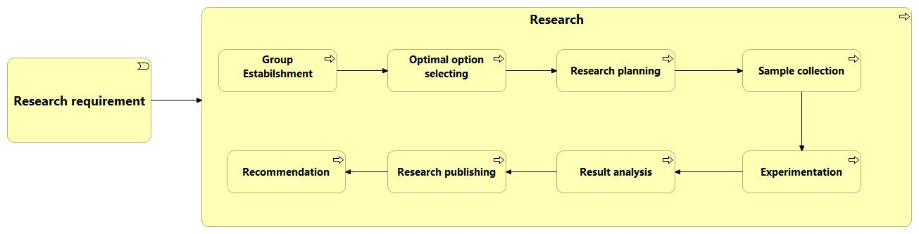

* Đầu tiên, dựa trên nhu cầu thực tiễn trong công tác khám chữa, thành lập đội ngũ nghiên cứu chuyên nghiệp.
* Sau khi đã xác định được yêu cầu nghiên cứu, xây dựng đề xuất nghiên cứu phù hợp.
* Thiết lập kế hoạch chi tiết và các mục tiêu cho dự án nghiên cứu
* Sau đó, thu thập các mẫu thử cần thiết phục vụ cho quá trình phân tích chuyên sâu.
* Thực hiện thí nghiệm và phân tích kết quả từ các kết quả thí nghiệm.
* Công bố kết quả đạt được và các khuyến nghị đi kèm.

## 3. Giai đoạn C: Kiến trúc Hệ thống Thông tin (Information Systems Architectures)

### *Các thành phần chính trong Kiến trúc Hệ thống Thông tin*

### 3.1. Lớp Dữ liệu (Data Layer)

#### a. Quy trình nghiệp vụ (Business Process) :Quy trình tiếp nhận bệnh nhân (Patient Admission Process): Đăng ký, phân loại, phân bổ giường.

* **Data Object: Hồ sơ bệnh nhân (Patient Record)**: Chứa thông tin cá nhân, lịch sử y tế, kết quả xét nghiệm, hình ảnh y tế của bệnh nhân.
* **Thành phần ứng dụng (Application Component)** và **dịch vụ ứng dụng (Application Service): Hệ thống quản lý bệnh nhân (Patient Management System)**: Đăng ký, nhập viện, xuất viện, chuyển viện.
* **Business Service: Dịch vụ tiếp nhận bệnh nhân (Patient Admission Service)**: Cung cấp dịch vụ tiếp nhận cho bệnh nhân.
* **Business Role: Nhân viên tiếp nhận (Receptionist)**: Thực hiện quy trình tiếp nhận bệnh nhân.

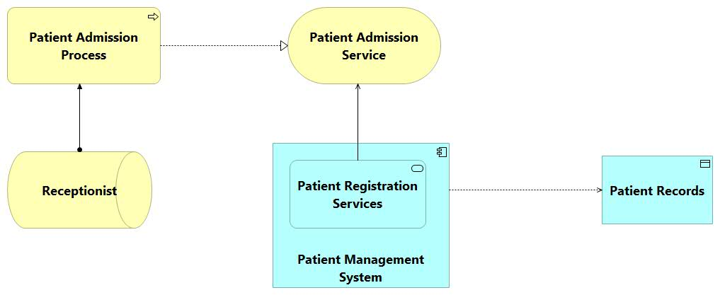

#### b. Quy trình nghiệp vụ (Business Process) :Quy trình khám và điều trị (Diagnosis and Treatment Process): Chẩn đoán, kê đơn, thực hiện xét nghiệm.

* **Data Object: Hồ sơ bệnh nhân (Patient Record)**: Chứa thông tin cá nhân, lịch sử y tế, kết quả xét nghiệm, hình ảnh y tế của bệnh nhân.
* **Thành phần ứng dụng (Application Component)** và **dịch vụ ứng dụng (Application Service): Hệ thống hồ sơ y tế điện tử (Electronic Health Record - EHR System)**: Lưu trữ và truy xuất hồ sơ y tế.
* **Business Service:Dịch vụ khám chữa bệnh (Medical Service)**: Cung cấp dịch vụ khám và điều trị.
* **Business Role:Bác sĩ (Doctor)**: Thực hiện quy trình khám và điều trị.

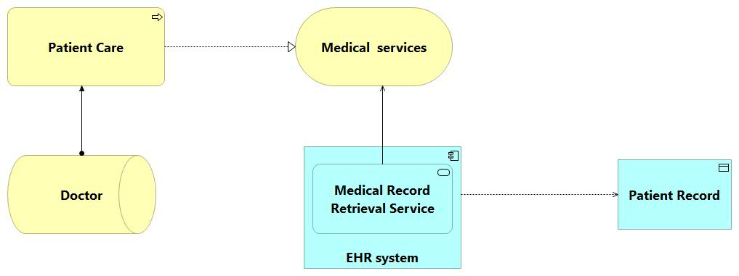

#### c. Quy trình nghiệp vụ (Business Process) :Quy trình thanh toán (Billing Process): Tính phí, xuất hóa đơn, liên kết với bảo hiểm.

* **Data Object: Dữ liệu tài chính (Financial Data)**: Chứa thông tin thanh toán, hóa đơn, chi phí điều trị của bệnh nhân.
* **Thành phần ứng dụng (Application Component)** và **dịch vụ ứng dụng (Application Service): Hệ thống quản lý tài chính (Financial Management System)**: Quản lý thanh toán, hóa đơn, chi phí.
* **Business Service: Dịch vụ thanh toán (Billing Service)**: Cung cấp dịch vụ thanh toán và hóa đơn.
* **Business Role: Nhân viên kế toán (Accountant)**: Thực hiện quy trình thanh toán.

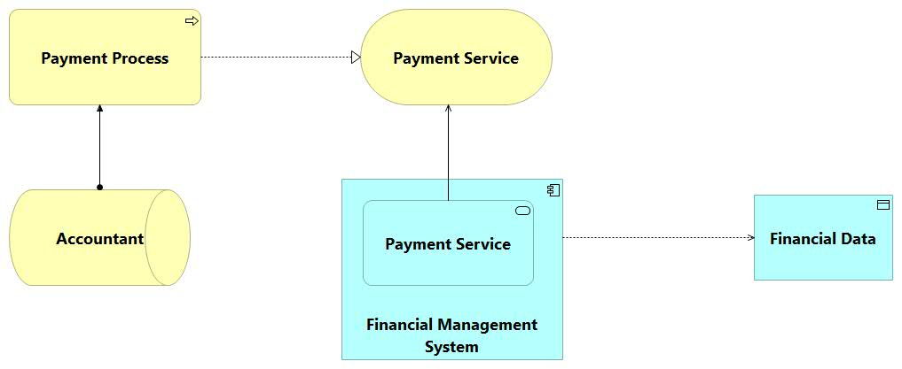

#### d. Quy trình nghiệp vụ (Business Process) :Quy trình quản lý nhân viên (Staff Management Process): Tuyển dụng, phân công, đánh giá nhân viên.

* **Data Object: Dữ liệu nhân viên (Staff Data)**: Chứa thông tin về bác sĩ, y tá, nhân viên hành chính (chuyên môn, lịch làm việc, thông tin liên lạc).
* **Thành phần ứng dụng (Application Component)** và **dịch vụ ứng dụng (Application Service): Hệ thống quản lý nhân viên (Staff Management System)**: Quản lý thông tin nhân viên, lịch làm việc.
* **Business Service: Dịch vụ quản lý nhân viên (Staff Management Service)**: Cung cấp dịch vụ quản lý nguồn nhân lực.
* **Business Role: Nhân viên quản lý nhân sự (HR Staff)**: Thực hiện quy trình quản lý nhân viên.

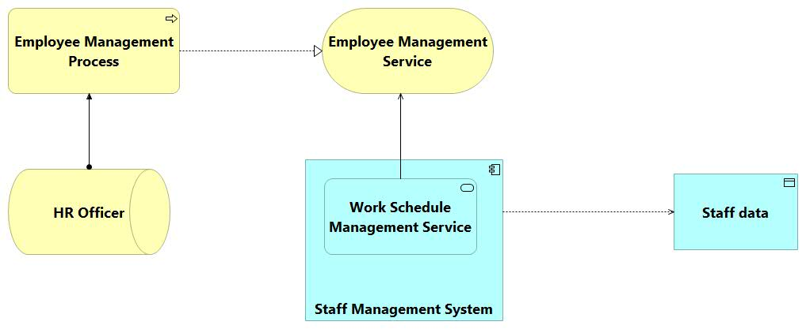

### 3.2 Lớp Ứng dụng (Application Layer)

Đây là thành phần trung gian giúp định tuyến, chuyển đổi và bảo mật dữ liệu giữa các Application Component. Khi các hệ thống giao tiếp với nhau, thay vì thực hiện kết nối trực tiếp, chúng sẽ gửi và nhận thông điệp qua API Gateway. Điều này làm tăng tính linh hoạt và khả năng mở rộng cũng như đảm bảo các chuẩn xác định về bảo mật và định dạng dữ liệu.

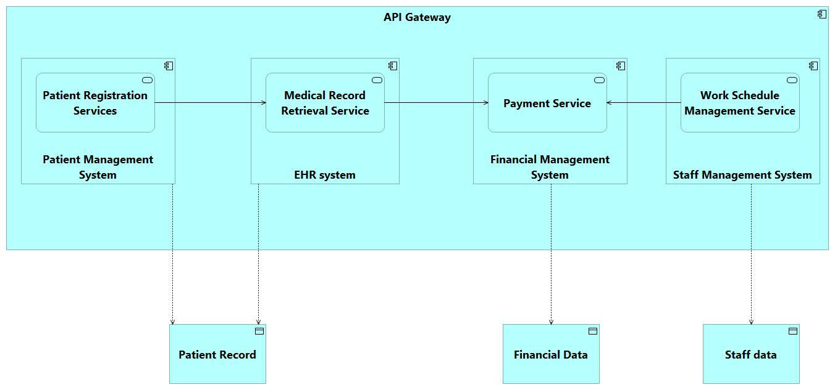

### 3.2.1. Liên kết giữa Application Component và API Gateway

* **Patient Management System (PMS) → API Gateway:**
* **Mối quan hệ:** *Realization* hoặc *Serving*
* **Ý nghĩa:** PMS hiện thực hóa các Application Service (ví dụ: Patient Registration Service) và thông qua API Gateway, dịch vụ này được cung cấp cho các hệ thống khác.
* **Ký hiệu:** Mũi tên với đầu tam giác (Serving) hoặc mũi tên với nhãn “Realization”.
* **EHR System → API Gateway:**
* **Mối quan hệ:** *Realization/Serving*
* **Ý nghĩa:** EHR System cung cấp dịch vụ “Medical Record Retrieval Service” thông qua API Gateway.
* **Financial Management System (FMS) → API Gateway:**
* **Mối quan hệ:** *Realization/Serving*
* **Ý nghĩa:** FMS hiện thực hóa Payment Service và giao tiếp qua API Gateway với các hệ thống khác (ví dụ: có thể nhận dữ liệu bệnh nhân qua API từ PMS hoặc EHR).
* **Employee Management System (EMS) → API Gateway:**
* **Mối quan hệ:** *Realization/Serving*
* **Ý nghĩa:** EMS cung cấp Work Schedule Management Service và có thể tương tác với các hệ thống khác (ví dụ: cập nhật dữ liệu nhân viên cho FMS) thông qua API Gateway.

### 3.2.2. Liên kết giữa các Application Component thông qua API Gateway

Các Application Component không chỉ kết nối riêng lẻ với API Gateway mà còn có thể kết nối gián tiếp với nhau qua Gateway để đảm bảo rằng:

* **PMS → EHR System:**
* **Mối quan hệ:** *Used By/Serving*
* **Mô tả:** Dữ liệu từ “Patient Registration Service” do PMS cung cấp được sử dụng bởi “Medical Record Retrieval Service” của EHR.
* **Cách thể hiện:** Vẽ một mũi tên từ PMS (hoặc trực tiếp từ Patient Registration Service) đi đến API Gateway, và từ API Gateway vẽ một mũi tên đến EHR System với nhãn “Used By” hoặc “Serving”.
* **PMS/EHR → FMS:**
* **Mối quan hệ:** *Serving/Realization*
* **Mô tả:** Các thông tin về bệnh nhân (Patient Record) và giao dịch y tế được sử dụng để tính toán thanh toán, nên FMS cần “Access” dữ liệu này.
* **Cách thể hiện:** Gắn mũi tên “Serving” từ API Gateway tới FMS, thể hiện rằng thông điệp/dữ liệu từ PMS hoặc EHR được cung cấp đến FMS.
* **EMS → FMS:**
* **Mối quan hệ:** *Used By/Access*
* **Mô tả:** Dữ liệu về nhân viên (Employee Data) có thể được dùng để tính toán lương, thưởng hoặc các khoản thanh toán liên quan.
* **Cách thể hiện:** Vẽ mũi tên “Used By” hoặc “Access” từ EMS qua API Gateway đến FMS (nếu có trường hợp tương tác trực tiếp giữa hai hệ thống về dữ liệu nhân sự và tài chính).
* **EMS ↔ PMS / EHR:**
* **Mối quan hệ:** *Serving/Used By*
* **Mô tả:** Trong một số trường hợp, thông tin bác sĩ (thành viên EMS) cũng cần được cập nhật hoặc xác nhận qua hệ thống quản lý bệnh nhân.
* **Cách thể hiện:** Các mối liên kết “Serving” được vẽ từ EMS đến API Gateway, và sau đó từ API Gateway đến PMS hoặc EHR để thể hiện luồng dữ liệu song công.

## 4. Giai đoạn D: Kiến trúc Công nghệ (Technology Architecture)

### 4.1. Giới thiệu

- Tài liệu này mô tả hai góc nhìn kiến trúc công nghệ quan trọng của Bệnh viện Bạch Mai, được phát triển như một phần của Giai đoạn D: Kiến trúc Công nghệ trong khuôn khổ Phương pháp Phát triển Kiến trúc TOGAF (ADM). Giai đoạn D tập trung vào việc xác định các thành phần công nghệ, dịch vụ và hạ tầng cần thiết để hỗ trợ các yêu cầu kinh doanh, dữ liệu và ứng dụng, đồng thời hiện thực hóa Tầm nhìn Kiến trúc.

- Hai sơ đồ được trình bày trong tài liệu này cung cấp các góc nhìn bổ sung:

* Sơ đồ 1: Tập trung vào việc triển khai ứng dụng và phân bố hạ tầng theo vị trí địa lý/khu vực chức năng.
* Sơ đồ 2: Tập trung vào cấu trúc phân lớp của hạ tầng và các dịch vụ công nghệ cốt lõi được cung cấp.

- Việc hiểu rõ cả hai góc nhìn này là cần thiết để có cái nhìn toàn diện về hiện trạng (Baseline) và/hoặc định hướng mục tiêu (Target) của kiến trúc công nghệ tại bệnh viện.

### 4.2. Sơ đồ 1: Triển khai ứng dụng & Phân bố vị trí

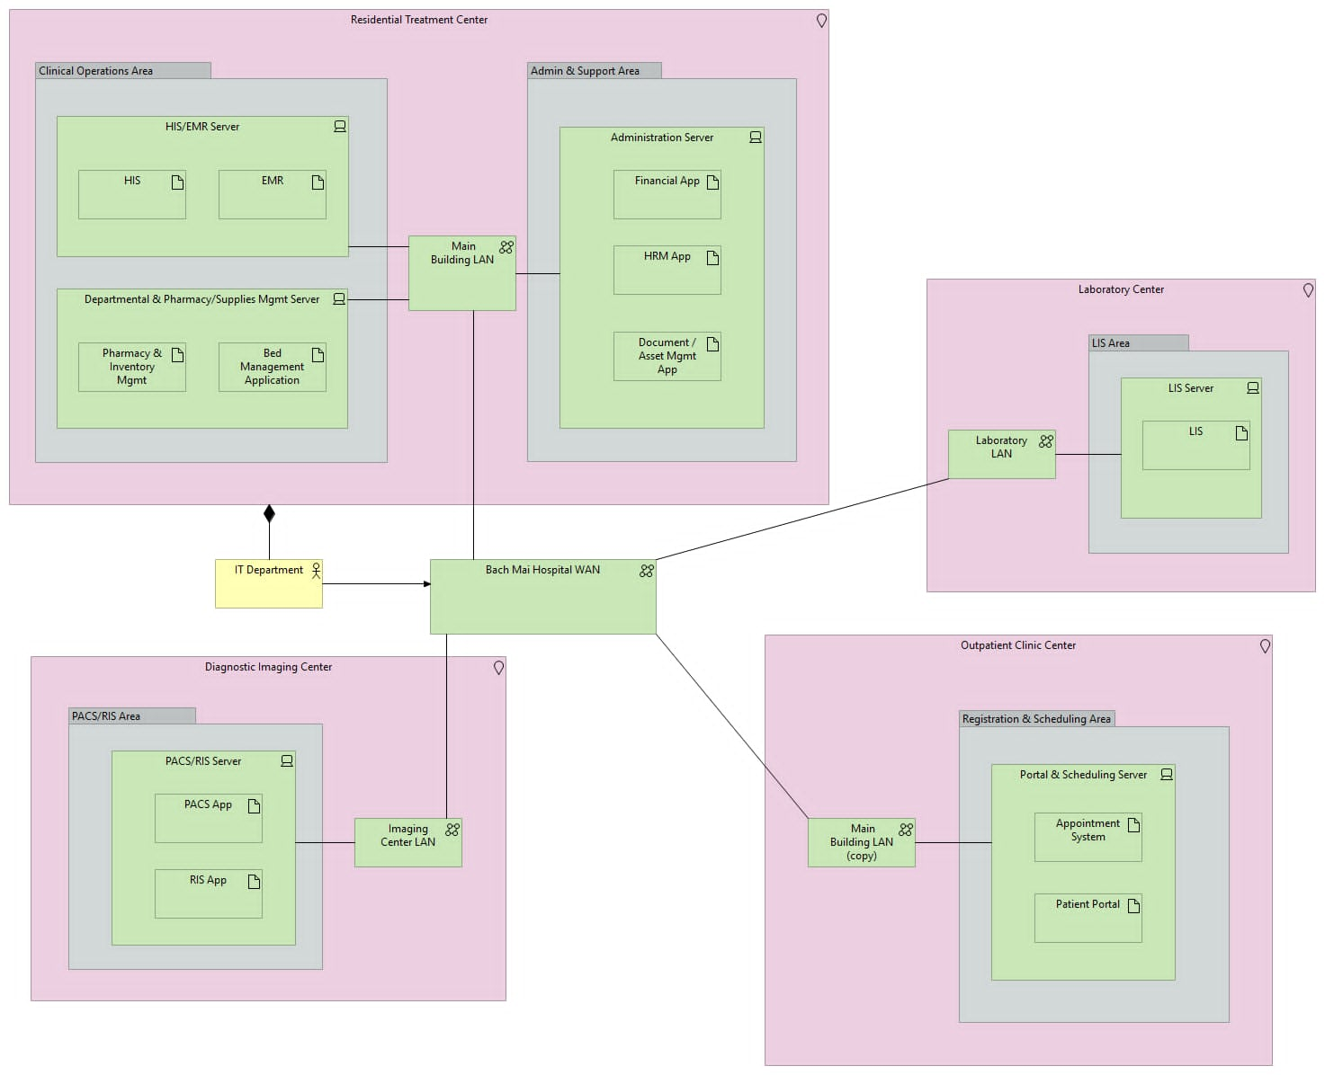

#### a. Mục đích

- Sơ đồ này nhằm mục đích minh họa cách các hệ thống ứng dụng chính của bệnh viện được triển khai trên các tài nguyên máy chủ cụ thể và cách chúng được phân bố tại các khu vực hoạt động hoặc vị trí vật lý khác nhau trong bệnh viện. Nó cũng thể hiện cách các khu vực này được kết nối mạng với nhau.

#### b. Các thành phần chính

- **Khu vực/Vị trí (Locations/Areas)**: Khu Điều trị Nội trú, Khu Hành chính & Hỗ trợ, Trung tâm Xét nghiệm, Trung tâm Chẩn đoán Hình ảnh, Trung tâm Khám ngoại trú, Bộ phận IT.

- **Máy chủ (Servers)**: HIS/EMR Server, Departmental & Pharmacy/Supplies Mgmt Server, Administration Server, LIS Server, PACS/RIS Server, Portal & Scheduling Server.

- **Ứng dụng (Applications)**: HIS, EMR, Pharmacy & Inventory Mgmt, Bed Management Application, Financial App, HRM App, Document/Asset Mgmt App, LIS, PACS App, RIS App, Appointment System, Patient Portal.

- **Mạng (Networks)**: Main Building LAN, Laboratory LAN, Imaging Center LAN, Bach Mai Hospital WAN.

- **Kết nối (Connections)**: Thể hiện luồng kết nối logic giữa các máy chủ/ứng dụng và mạng, cũng như kết nối giữa các mạng LAN và mạng WAN trung tâm.

#### c. Mô tả chi tiết

- Sơ đồ cho thấy rõ ràng:

* Mỗi khu vực chức năng có các máy chủ và ứng dụng chuyên biệt phục vụ cho hoạt động của khu vực đó.
* Sự phụ thuộc của các ứng dụng vào các máy chủ cụ thể (ví dụ: HIS và EMR chạy trên HIS/EMR Server).
* Việc sử dụng mạng LAN cục bộ trong từng khu vực (Main Building LAN, Laboratory LAN, Imaging Center LAN).
* Vai trò của mạng WAN Bệnh viện Bạch Mai trong việc kết nối tất cả các khu vực với nhau và với bộ phận IT.

#### d. Liên hệ với TOGAF Phase D

- Sơ đồ này tương ứng với các tạo tác (artifacts) sau trong Giai đoạn D:

* **Sơ đồ Môi trường và Vị trí (Environments and Locations Diagram)**: Thể hiện cách công nghệ được nhóm lại và triển khai tại các địa điểm khác nhau.
* **Sơ đồ Tính toán/Phần cứng Mạng (Networked Computing/Hardware Diagram)**: Mô tả các thành phần phần cứng và kết nối mạng giữa chúng ở mức cao.
* **Sơ đồ Phân phối Ứng dụng (Application Distribution Diagram - Mở rộng)**: Nếu xem xét kỹ hơn, nó cho thấy cách ứng dụng được phân phối trên các nút công nghệ.

#### e. Giá trị

- Cung cấp cái nhìn tổng quan về bức tranh triển khai thực tế của hệ thống.

- Giúp hiểu rõ sự phân bố tài sản công nghệ theo địa lý/chức năng.

- Hỗ trợ việc lập kế hoạch bảo trì, nâng cấp tại từng địa điểm.

- Xác định các phụ thuộc mạng giữa các khu vực.

### 4.3. Sơ đồ 2: Cấu trúc Hạ tầng & Dịch vụ Công nghệ

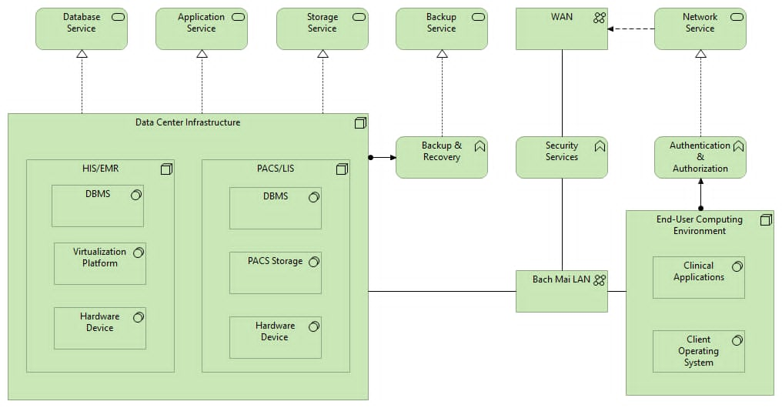

#### a. Mục đích

- Sơ đồ này cung cấp một góc nhìn trừu tượng hơn, tập trung vào cấu trúc phân lớp logic của hạ tầng công nghệ và các dịch vụ công nghệ cốt lõi mà hạ tầng đó cung cấp để hỗ trợ hoạt động của bệnh viện.

#### b. Các thành phần chính

* **Khối Hạ tầng (Infrastructure Blocks)**: Hạ tầng Trung tâm Dữ liệu (Data Center Infrastructure), Môi trường Máy tính Người dùng cuối (End-User Computing Environment).
* **Nền tảng Hệ thống (System Platforms)**: HIS/EMR, PACS/LIS (trong Data Center), Clinical Applications, Client Operating System (trong End-User Environment).
* **Lớp Công nghệ (Technology Layers)**: Hardware Device, Virtualization Platform, DBMS, PACS Storage.
* **Dịch vụ Hỗ trợ (Supporting Services)**: Backup & Recovery, Security Services, Authentication & Authorization.
* **Kết nối Mạng (Networking)**: Bach Mai LAN, WAN.
* **Dịch vụ Công nghệ Cốt lõi (Core Technology Services)**: Database Service, Application Service, Storage Service, Backup Service, Network Service.
* **Mối quan hệ Hiện thực hóa (Realization Relationship)**: Mũi tên nét đứt từ hạ tầng đến các Dịch vụ Công nghệ Cốt lõi.

#### c. Mô tả chi tiết

- Sơ đồ minh họa:

* Sự phân chia rõ ràng giữa hạ tầng phía máy chủ (Data Center) và hạ tầng phía người dùng (End-User).
* Cấu trúc phân lớp ("stack") công nghệ bên trong các hệ thống máy chủ chính (ví dụ: HIS/EMR dựa trên DBMS, Virtualization, Hardware).
* Các dịch vụ hỗ trợ quan trọng đảm bảo hoạt động an toàn và ổn định (Backup, Security, Authentication).
* Cách hạ tầng mạng (LAN, WAN) kết nối các thành phần.
* Quan trọng nhất, nó thể hiện cách các thành phần hạ tầng cụ thể (bên dưới) kết hợp lại để cung cấp các dịch vụ công nghệ trừu tượng (bên trên) cần thiết cho các ứng dụng và quy trình nghiệp vụ.

#### d. Liên hệ với TOGAF Phase D

- Sơ đồ này thể hiện rõ các tạo tác sau trong Giai đoạn D:

* **Sơ đồ Phân rã Nền tảng (Platform Decomposition Diagram)**: Cho thấy các lớp công nghệ cấu thành nên một nền tảng.
* **Sơ đồ Thành phần Công nghệ Logic (Logical Technology Component Diagram)**: Mô tả các thành phần công nghệ và mối quan hệ logic giữa chúng.
* **Quan điểm Dịch vụ Công nghệ (Technology Services View)**: Xác định các dịch vụ công nghệ cơ bản được cung cấp bởi kiến trúc.

#### e. Giá trị

- Giúp hiểu rõ cấu trúc logic và các lớp phụ thuộc của hạ tầng công nghệ.

- Xác định các dịch vụ công nghệ nền tảng mà kiến trúc cung cấp.

- Hỗ trợ việc thiết kế, tiêu chuẩn hóa các thành phần và dịch vụ công nghệ.

- Là cơ sở để đánh giá khả năng đáp ứng (fit-for-purpose) của nền tảng đối với các yêu cầu mới.

# C. ĐÁNH GIÁ VÀ THÁCH THỨC

- Việc phân tích chi tiết mô hình Kiến trúc Doanh nghiệp (KTDN) hiện tại của Bệnh viện Bạch Mai cho phép đưa ra những đánh giá sâu sắc về hiệu quả hoạt động, các thách thức cố hữu và các cơ hội cải tiến chiến lược.

## 1. Hiệu quả của mô hình KTDN hiện tại (Đánh giá chi tiết)

- Mô hình KTDN hiện tại, mặc dù còn nhiều điểm cần cải thiện, đã thiết lập được một nền tảng cơ bản cho hoạt động của Bệnh viện:

* Cấu trúc Tổ chức và Chức năng được phân định:
* Sự phân chia thành 3 khối (Chức năng, Lâm sàng, Cận lâm sàng) như đã mô tả và chi tiết hóa trong sơ đồ kiến trúc chức năng, giúp phân định rõ ràng các mảng trách nhiệm chính. Các phòng ban cụ thể (VD: Khoa Dược & Vật tư, Tổ chức Cán bộ, Tài chính Kế toán, Kế hoạch Tổng hợp...) được xác định, tạo cơ sở cho việc quản lý chuyên môn hóa.
* Mối quan hệ giữa các khối (ví dụ: Khối chức năng hỗ trợ vận hành, Khối cận lâm sàng hỗ trợ chẩn đoán cho Khối lâm sàng) được ngụ ý, dù cần làm rõ hơn trong thực tế vận hành.
* Quy trình Nghiệp vụ Cốt lõi được Nhận diện:
* Các quy trình trọng yếu như Khám chữa bệnh, Đào tạo chuyên môn và Nghiên cứu y khoa đã được mô hình hóa ở mức cơ bản. Quy trình khám chữa bệnh, với các bước từ Đăng ký -> Chờ khám -> Khám tổng quát -> Xét nghiệm -> Chẩn đoán -> Điều trị -> Đánh giá cuối cùng, thể hiện một luồng công việc logic, dù thực tế có thể phức tạp hơn.
* Sơ đồ quy trình nghiệp vụ cho thấy sự tương tác giữa các bộ phận trong việc thực hiện các hoạt động như Cung cấp dịch vụ lâm sàng, Cung cấp dịch vụ cận lâm sàng, Quản lý nhân sự, Quản lý tài chính, dù mức độ chi tiết về luồng dữ liệu và tích hợp còn hạn chế.
* Nền tảng Công nghệ Thông tin Ban đầu:
* Bệnh viện đã triển khai các hệ thống ứng dụng chuyên biệt cho từng khu vực, như được thể hiện trong sơ đồ triển khai ứng dụng và phân bố vị trí: HIS/EMR cho Khu điều trị nội trú, LIS cho Xét nghiệm, PACS/RIS cho Chẩn đoán hình ảnh, các ứng dụng Tài chính, Nhân sự, Quản lý Tài liệu/Tài sản cho khu Hành chính, Hệ thống Đặt hẹn/Cổng thông tin cho Khám ngoại trú.
* Đã có hạ tầng mạng cơ bản (LAN tại các khu vực chính, WAN kết nối toàn viện) và hạ tầng trung tâm dữ liệu với các thành phần như Máy chủ, DBMS, Nền tảng ảo hóa, Lưu trữ, như mô tả trong sơ đồ cấu trúc hạ tầng và dịch vụ công nghệ.
* Kiến trúc Hệ thống Thông tin đã bước đầu được phân tích theo các lớp (Dữ liệu, Ứng dụng, Nghiệp vụ) và đã có ý tưởng về việc sử dụng API Gateway làm trung gian kết nối các hệ thống.
* Xác định các Bên liên quan và Động lực Thay đổi:
* Việc xác định rõ các bên liên quan (Stakeholders - từ Ban Giám đốc, Trưởng phòng, Bộ Y tế đến Bệnh nhân, Nhân viên Y tế) và các động lực thay đổi (Drivers for Change như Tự động hóa, Tuân thủ, Chất lượng DV, An toàn BN, Áp lực tài chính) cho thấy nhận thức về các yếu tố ảnh hưởng và mục tiêu cần hướng tới trong giai đoạn đầu.

## 2. Thách thức (Phân tích chi tiết)

- Tuy nhiên, mô hình KTDN hiện tại bộc lộ nhiều thách thức nghiêm trọng, thể hiện qua sự vênh giữa kiến trúc được mô tả và các đánh giá thực trạng được ghi nhận (Assessments for Drivers), cũng như qua chính cấu trúc hệ thống:

* Vấn đề về Dữ liệu và Thông tin:
* Thiếu hồ sơ y tế điện tử (EMR) hiệu quả: Các đánh giá ban đầu chỉ ra sự thiếu hụt về hồ sơ y tế điện tử. Mặc dù các sơ đồ công nghệ và hệ thống thông tin có đề cập đến HIS/EMR và EHR System, đánh giá này cho thấy việc triển khai có thể chưa hoàn chỉnh, chưa phủ sóng toàn diện, hoặc dữ liệu trong EMR chưa được khai thác hiệu quả cho quy trình khám chữa và quản lý. Đây là một điểm mâu thuẫn lớn cần được làm rõ và giải quyết.
* Dữ liệu không chuẩn hóa: Đây là thách thức nền tảng, được chỉ ra trong các đánh giá, dẫn đến khó khăn trong việc tổng hợp báo cáo, phân tích dữ liệu, đảm bảo tính nhất quán và tuân thủ quy định. Nó cũng là nguyên nhân gốc rễ gây khó khăn cho việc chia sẻ thông tin.
* Chia sẻ dữ liệu liên Khoa/Phòng Khó khăn: Tình trạng này được phản ánh qua cấu trúc hệ thống phân mảnh với các máy chủ và ứng dụng riêng lẻ cho từng khu vực chức năng. Mặc dù có mạng WAN kết nối, luồng dữ liệu tích hợp tự động giữa các hệ thống này có thể rất hạn chế, tạo ra các "ốc đảo thông tin" (information silos), như đã được ghi nhận trong phần đánh giá. Nhu cầu về API Gateway được đề xuất chính là để giải quyết vấn đề này, nhưng thực trạng cho thấy nó chưa hiệu quả.
* Hiệu quả vận hành và trải nghiệm người bệnh:
* Thời gian chờ khám dài: Đây là một vấn đề được ghi nhận, có thể là hệ quả trực tiếp của quy trình chưa được tối ưu hóa, thiếu tự động hóa, và sự thiếu liên thông dữ liệu giữa các khâu (đăng ký, khám, xét nghiệm, chẩn đoán).
* Sự hài lòng của bệnh nhân thấp: Một đánh giá quan trọng cho thấy sự không hài lòng của bệnh nhân, liên quan trực tiếp đến thời gian chờ đợi, sự phức tạp của quy trình và có thể cả chất lượng tương tác với nhân viên (do quá tải).
* Nguồn lực và Quản lý:
* Nhân viên Quá tải: Tình trạng quá tải của nhân viên được ghi nhận, có thể do quy trình thủ công, thiếu công cụ hỗ trợ hiệu quả, hoặc do phân bổ nguồn lực chưa tối ưu. Điều này ảnh hưởng trực tiếp đến chất lượng dịch vụ và an toàn người bệnh.
* Áp lực Tài chính: Bệnh viện đối mặt với áp lực tài chính, đòi hỏi việc quản lý chi phí hiệu quả hơn, nhưng việc thiếu dữ liệu chuẩn hóa và tích hợp có thể cản trở việc phân tích chi phí chính xác.
* Ứng dụng CNTT trong Quản lý còn hạn chế: Mức độ ứng dụng CNTT trong quản lý cần được tăng cường. Mặc dù có các hệ thống hỗ trợ, việc khai thác dữ liệu từ các hệ thống này và hệ thống lõi (HIS/EMR, LIS, PACS) cho công tác quản lý, điều hành, ra quyết định có thể chưa cao.
* Kiến trúc và Tích hợp:
* Sự phân mảnh của Hệ thống: Như đã đề cập, việc có nhiều hệ thống độc lập tại các khu vực khác nhau tạo ra thách thức lớn về tích hợp.
* Vai trò của API Gateway chưa rõ ràng/hiệu quả: Mặc dù được mô tả như một giải pháp tiềm năng, nhưng các vấn đề về chia sẻ dữ liệu cho thấy kiến trúc tích hợp này có thể chưa được triển khai đầy đủ, chưa hoạt động hiệu quả, hoặc các ứng dụng chưa sẵn sàng để kết nối qua nó.
* Mức độ tự động hóa thấp: Liên quan đến các đánh giá về thiếu hụt hồ sơ điện tử và nhu cầu tự động hóa quy trình, cho thấy các quy trình còn phụ thuộc nhiều vào giấy tờ và thao tác thủ công.

## 3. Cơ hội cải tiến (Đề xuất chi tiết)

- Dựa trên các thách thức đã phân tích, Bệnh viện Bạch Mai có nhiều cơ hội để cải tiến KTDN, hướng tới mục tiêu chiến lược:

* Hoàn thiện và tối ưu hóa lớp dữ liệu:
* Ưu tiên hàng đầu: Triển khai toàn diện và hiệu quả Hệ thống Hồ sơ Y tế Điện tử (EMR/EHR), đảm bảo dữ liệu lâm sàng được số hóa đầy đủ, liên tục và có thể truy cập tức thời tại các điểm cần thiết trong quy trình khám chữa. Giải quyết mâu thuẫn giữa đánh giá về "thiếu hụt hồ sơ y tế điện tử" và sự tồn tại của EHR System trong mô hình.
* Xây dựng và thực thi bộ tiêu chuẩn dữ liệu chung (bao gồm định dạng, danh mục dùng chung, mã hóa) cho toàn bệnh viện, áp dụng cho cả Hồ sơ bệnh nhân, Dữ liệu nhân viên, Dữ liệu tài chính.
* Thiết lập kho dữ liệu tập trung (Data Warehouse) hoặc Hồ dữ liệu (Data Lake) để tổng hợp dữ liệu từ các hệ thống nguồn (HIS, EMR, LIS, PACS, FMS, EMS...) phục vụ báo cáo, phân tích và hỗ trợ ra quyết định.
* Tối ưu hóa và tự động hóa quy trình nghiệp vụ:
* Rà soát chi tiết Quy trình Khám chữa bệnh, xác định các điểm nghẽn (bottlenecks) và các bước có thể tự động hóa (VD: Lấy số thứ tự online, chuyển yêu cầu xét nghiệm/chẩn đoán hình ảnh điện tử, trả kết quả điện tử vào EMR, cảnh báo tương tác thuốc...).
* Tích hợp chặt chẽ quy trình thanh toán với quy trình khám chữa thông qua EMR và Hệ thống quản lý tài chính (FMS) để giảm thiểu sai sót và thời gian chờ đợi thanh toán.
* Ứng dụng công nghệ để cải thiện Quy trình Quản lý Nhân viên như chấm công, xếp lịch, đánh giá hiệu quả công việc, giảm gánh nặng hành chính và tình trạng quá tải của nhân viên.
* Xây dựng kiến trúc tích hợp mạnh mẽ:
* Hiện thực hóa vai trò của API Gateway: Xây dựng hoặc lựa chọn một nền tảng API Gateway mạnh mẽ, chuẩn hóa các API cho các dịch vụ ứng dụng cốt lõi (Dịch vụ đăng ký bệnh nhân, Dịch vụ truy xuất hồ sơ bệnh án, Dịch vụ thanh toán, Dịch vụ quản lý lịch làm việc...) và yêu cầu các hệ thống ứng dụng (PMS, EHR, FMS, EMS...) phải giao tiếp qua Gateway này. Điều này sẽ phá vỡ các silos và giải quyết vấn đề khó khăn trong chia sẻ dữ liệu liên phòng ban.
* Đảm bảo luồng dữ liệu hai chiều thông suốt giữa các hệ thống liên quan (VD: PMS/EHR <-> FMS, EMS <-> FMS, EMS <-> PMS/EHR) qua API Gateway.
* Nâng cao năng lực công nghệ và hạ tầng:
* Đánh giá và nâng cấp hạ tầng mạng (LAN/WAN) để đáp ứng nhu cầu băng thông tăng cao khi dữ liệu (đặc biệt là hình ảnh y tế từ PACS) được chia sẻ nhiều hơn.
* Tăng cường các giải pháp Bảo mật và Sao lưu & Phục hồi để đảm bảo an toàn, an ninh thông tin và tính liên tục của hoạt động.
* Xem xét các công nghệ mới như Điện toán đám mây (Cloud Computing) cho một số ứng dụng hoặc lưu trữ để tăng tính linh hoạt và khả năng mở rộng.
* Tập trung vào trải nghiệm và an toàn người bệnh:
* Phát triển Cổng thông tin Bệnh nhân thân thiện hơn, cung cấp nhiều tính năng hơn (đặt hẹn, xem kết quả, thanh toán trực tuyến, tư vấn từ xa cơ bản).
* Sử dụng dữ liệu từ EMR để triển khai các hệ thống hỗ trợ quyết định lâm sàng (Clinical Decision Support Systems - CDSS) nhằm nâng cao an toàn người bệnh (VD: cảnh báo dị ứng, tương tác thuốc).
* Tăng cường quản trị KTDN:
* Thiết lập một bộ phận hoặc quy trình quản trị KTDN chính thức để giám sát việc tuân thủ kiến trúc, đánh giá các yêu cầu thay đổi và định hướng phát triển công nghệ phù hợp với chiến lược kinh doanh.